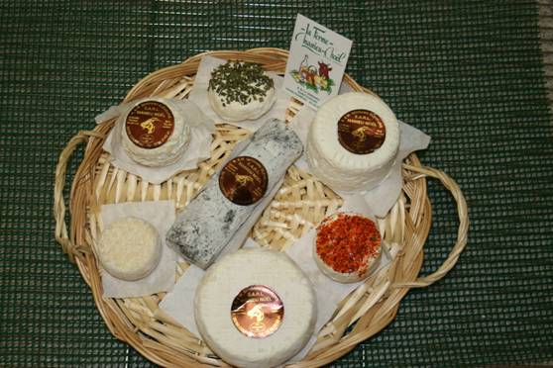
Plateau de noël à 16,50 € pour 7 fromages :
1 rond frais
1 palet crémeux
1 bûche cendrée
1 crottin demi- sec
1 mini nature
1 mini ciboulette
1 mini piment d’Espelette
OU VARIANTE
16,50 € pour 5 fromages
1 palet
1 bûche cendrée
1 mini ciboulette
1 mini piment d’Espelette
1 morceau de Tome

